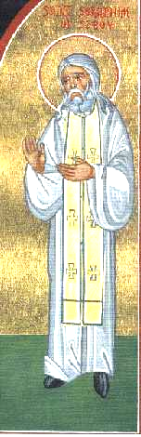
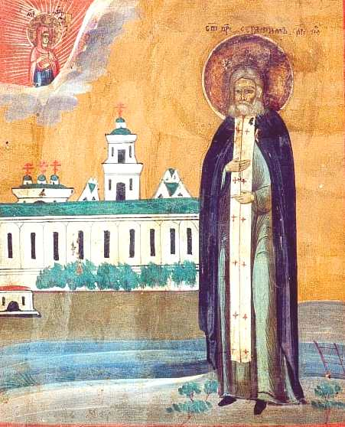
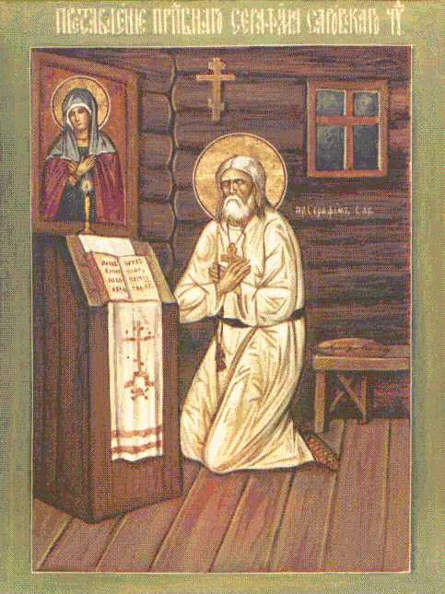
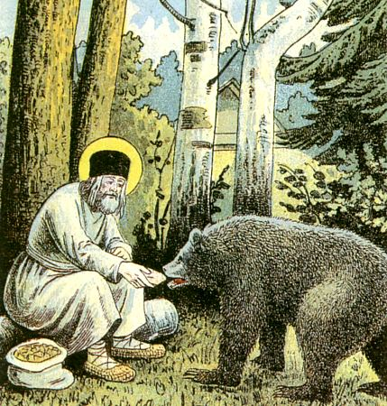
Mais il aura encore beaucoup à vivre et à souffrir sur la terre. Pour le moment, le voilà soudain guéri. A 25 ans, il promet de vivre pauvrement, sans se marier et en obéissant à son père spirituel et ainsi devient moine. Il passe des nuits entières en prière. Puis il devient prêtre.
A la mort de son père spirituel, le 20 novembre 1794, il quitte le monastère et se construit une petite cabane en bois 7 km plus loin (à deux heures de marche). Pour y vivre tout seul, donc en ermite. Il rentre au monastère le Dimanche et les jours de fête pour participer à la Divine Liturgie.

Avec la pensée de Dieu dans son coeur, il ne sent ni le froid en hiver ni la chaleur en été.
Que fait-il ? Il prie, il lit la Bible en donnant aux endroits de la forêt les noms de :
- Bethléem, où Jésus est né
- Nazareth, où Jésus a grandi
- le Jourdain, où Jésus a été baptisé
- le Thabor, où Jésus s’est transfiguré
- Béthanie, où Jésus a ressuscité son ami Lazare
- Jérusalem, où Jésus a pris son dernier repas
- Le Golgotha, où Jésus est mort

Il va à tel endroit et il y lit l’histoire correspondante dans les Evangiles. Il fait au moins 1000 prosternations (métanies) par jour.
Il cultive quelques légumes dans son petit jardin, pour pouvoir manger. Il reçoit aussi du pain du monastère. Mais il ne mange pas tout, il aime nourrir les animaux sauvages. Son amour pour Dieu l’amène à aimer toute la Création. Il nourrit souvent un ours énorme qui est devenu son ami.

